Centro Educacional
Fernando de Aragón
Dpto. Naturaleza
Gloria Luna Norambuena

GUIAS DE RECICLAJE

8° BASICOS 2021

Nombre_______________________________________________________________

Curso ________________________________________________________________

Fecha ________________________________________________________________

Rut. _________________________________________________________________

Pts. __________________________________________________________________

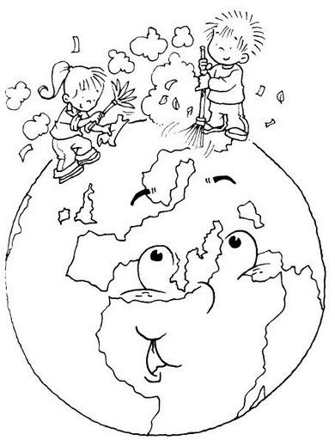

GUIA DE RETROALIMENTACION “SEXUALIDAD Y AUTOCUIDADO”

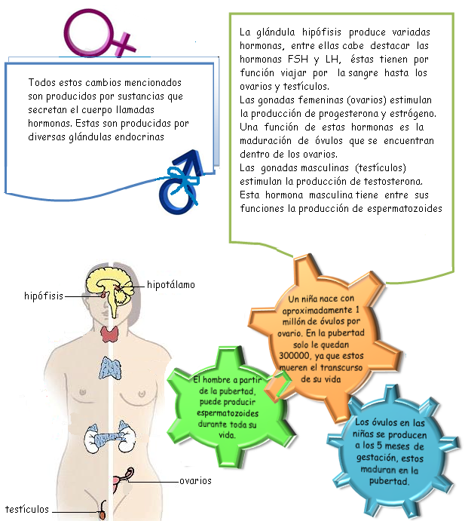
1.- Lee con atención, luego completa el mapa conceptual y conteste las siguientes preguntas:

Completa el siguiente mapa conceptual (6 pts.)
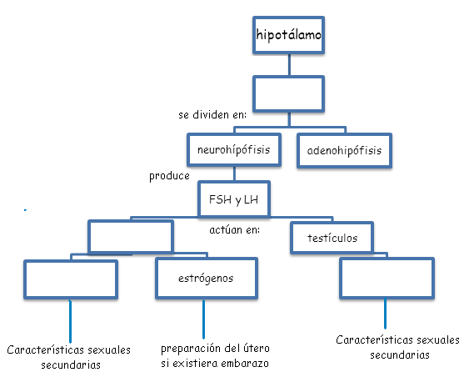

a) ¿Qué nombre reciben las hormonas femeninas?_________________________________________
______________________________________________________________________________

b) ¿Qué nombre reciben las hormonas masculinas?________________________________________
_____________________________________________________________________________

2.- Complete las frases con la palabra que corresponda (13 pts.):

hormonas sexuales – ovulación – desintegra – menstruación – útero – óvulos – ovario – sangre – elimina – albergar al bebé- embrión- vagina – trompas de Falopio

  - El ______________ es un órgano hueco, con forma de pera invertida, que posee paredes gruesas y musculosas, y tiene como principal función durante el embarazo ______________________
  - De cada extremo de la parte superior del útero salen las ___________________________ que terminan, una en cada ovario.
  - La función principal de los ovarios es producir ________________ que determinan la aparición de los caracteres sexuales femeninos, y producir los gametos o células sexuales femeninas llamadas ____________________
  - La ________________ es el proceso por el cual el ovocito u óvulo inmaduro (termina de madurar sólo si es fecundado) pasa desde el ______________ hacia la trompa de Falopio.
  - Mientras el óvulo avanza por las trompas de Falopio, las paredes del útero se han ido engrosando y enriqueciendo con ________________ para recibir a un _______________________.
  - Si el óvulo no es fecundado, éste se _________________, el tejido que se había preparado para recibirlo se _______________________ a través de la _______________ y se produce la ________________

3.- Lee el siguiente texto luego responde:
En todas las mujeres, desde la pubertad hasta los 45 años, aproximadamente, se producen cambios periódicos en el ovario y en el útero; a este conjunto de cambios se le denomina CICLO MENSTRUAL. Durante este proceso se liberan células reproductoras femeninas u ovocitos y se prepara el útero para una posible fecundación y embarazo.
EL CICLO:
* Dura alrededor de 28 días, aunque en algunas mujeres el periodo puede ser más corto o más largo. El día que comienza la menstruación (hemorragia que dura entre 3 a 5 días) corresponde al primer día del ciclo menstrual.

* La secreción de la Hormona FSH provoca la maduración de un folículo y del ovocito en su interior, y la producción de estrógenos en los ovarios, haciendo que aumente el grosor del endometrio, el cual se prepara para recibir al posible ovocito fecundado. Esta etapa se llama Pre ovulatoriaSi la etapa preovulatoria se alarga o se acorta, el ciclo de la mujer será, a su vez, más largo o más corto; es decir, en cada caso, la ovulación ocurrirá después o antes del día 14 respectivamente.

* Hacia la mitad del ciclo, los niveles de estrógenos se elevan hasta alcanzar su máximo; esto provoca una mayor secreción de la hormona LH. Los altos niveles de estrógenos y LH provocan la ovulación, proceso de liberación de un ovocito desde uno de los ovarios hacia el oviducto. En el ovario, el folículo maduro que liberó al ovacito se transforma en el cuerpo lúteo. En cada ciclo menstrual de una mujer, el día en que ocurre la ovulación es el mas fértil, es decir, más probabilidades tiene de concebir un hijo.

* En la etapa post- ovulatoria los niveles de progesterona aumentan considerablemente, debido a que empieza a ser secretada por el cuerpo luteo. Esto estimula el desarrollo del endometrio, el cual sigue aumentando de grasor.

* Si el ovocito no es fecundado, el cuerpo lúteo degenera y disminuyen los niveles de FSH y LH, y se desprende parte del endometrio, aproximadamente 14 días después de la ovulación. La expulsión del endometrio provoca la menstruación, lo cual marca el inicio de un nuevo ciclo.

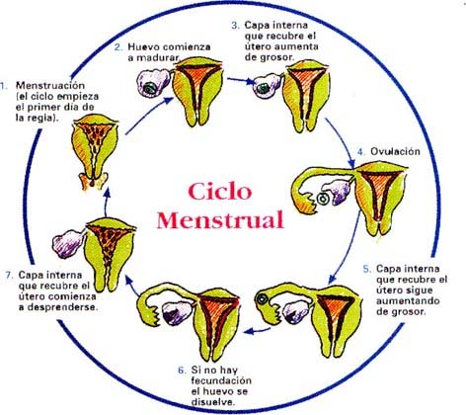

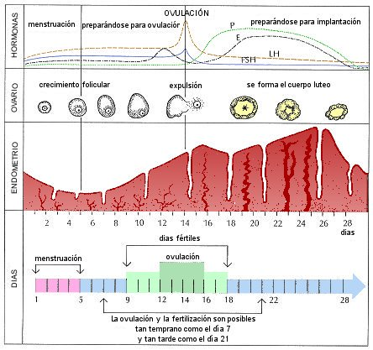

1.- ¿Cuántos días dura aproximadamente el ciclo menstrual de la mujer? (1 pts) __________________________
_____________________________________________________________________________________

2.- ¿Con qué suceso se inicia el ciclo menstrual? (1 pts) ___________________________________________

3.-Explica ¿Qué ocurre en el proceso de ovulación? (1 pts) __________________________________________

4.- Según la lectura ¿Cuáles son las etapas del ciclo menstrual? 8! Pts.) _________________________________

5.- ¿Qué día ocurrirá la menstruación? (1 pts.) __________________________________________________

6.- ¿Qué nombre recibe la primera menstruación? (1 pts) __________________________________________

7.- ¿Qué nombre recibe la ultima menstruación? (1 pts) ___________________________________________

4.- OBSERVA EL SIGUIENTE CALENDARIO Y RESPONDE LAS PREGUNTAS.
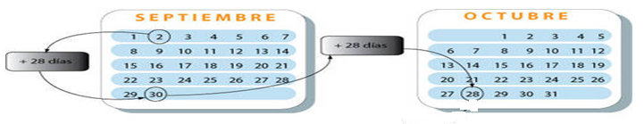

Si el ciclo menstrual de una mujer comienza el 2 de septiembre, dura 28 días y luego comienza el siguiente ciclo el 28 de Octubre.

a.- ¿Qué días se produce la ovulación? (1 pts.) __________________________________________________

b.- Sabiendo que el ovocito mantiene su capacidad reproductora durante 24 horas y que el espermatozoide puede vivir unos tres días en el interior del aparato reproductor femenino, ¿Cuál será el periodo fértil de esta mujer?
(1 pts.)

¿Qué días podría quedar embarazada? (1 pts.) ___________________________________________________

c.- Responde las preguntas a y b, pero ahora considerando que el ciclo es de 32 día (1 pts.) _________________
______________________________________________________________________________________

d.- Vuelve a responder las preguntas considerando un ciclo de 26 días (1 pts.) ___________________________
______________________________________________________________________________________

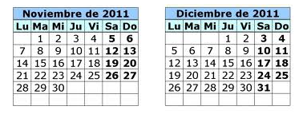

5.- Si a una mujer con ciclo menstrual de 28 días comienza su menstruación el día 24 de Noviembre. Responde (3 pts.):

a) ¿Qué día será su próxima menstruación?_____________________________________________________

b) ¿Qué día será de ovulación?______________________________________________________________

c) ¿Qué días corresponderán a sus días fértiles?_________________________________________________

GUIA N°2 FUERZAS
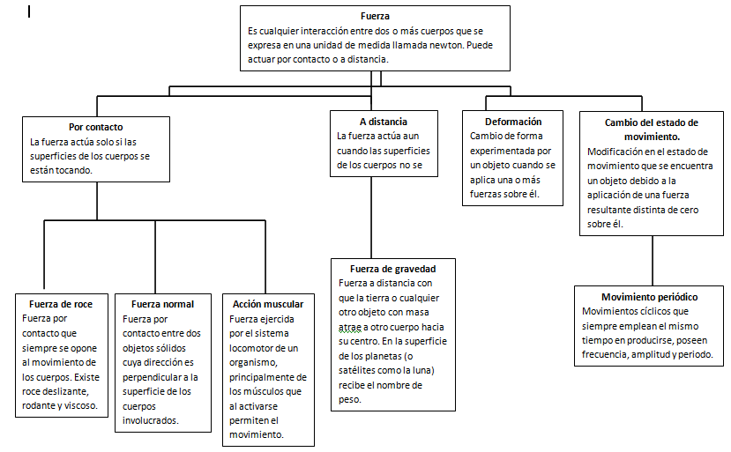

Sabemos que las fuerzas pueden deformar los objetos, incluso romperlos, pero ¿qué otros fenómenos pueden hacer las fuerzas?

Para esta actividad necesitará un autito de ruedas movibles. El objetivo es analizar qué efectos tienen las fuerzas sobre un objeto, como es el autito, que está en movimiento.
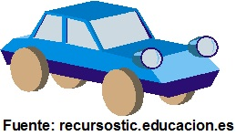
Realice estas acciones y respondan:
Empuje el autito, observe la dirección en que éste se mueve.
¿Se mueve en línea recta?
___________________________________________
¿Se mueve en la dirección en que aplicaron la fuerza?
____________________________________________________________________________
¿Qué sucede con la rapidez del auto al empujarlo?
____________________________________________________________________________

Empuje ahora el auto contra una pared:
¿Qué le sucede al auto?
____________________________________________________________________________
¿Qué sucede con la rapidez del auto cuando éste choca contra la pared?
____________________________________________________________________________
¿con la dirección del movimiento? (¿hacia dónde se mueve el auto después de chocar contra la pared?
______________________________________________________________________________
______________________________________________________________________________
Si el auto va en una dirección:
¿Cómo lo haría para que gire y siga su movimiento hacia un costado y no en línea recta?
____________________________________________________________________________________________________________________________________________________________
Discuta con otros compañeros (as) lo que pueden hacer, escriban esta predicción, y ¡realicen el experimento!
¿Qué sucedió? Qué sucede
____________________________________________________________________________________________________________________________________________________________
¿Resultó cierta su predicción?
____________________________________________________________________________________________________________________________________________________________
Dibuje todo lo que las fuerzas pueden hacer a un objeto que está en movimiento.

6. Complete este entretenido crucigrama con lo que ha aprendido sobre las fuerzas
Horizontal  3. Medida de longitud.  7. Cambio en la rapidez de un objeto en movimiento |  | Vertical  1. Fuerza que actúa disminuyendo la rapidez de un cuerpo en movimiento.  2. Una fuerza puede hacer que un objeto cambie la _______ de su movimiento.  4. La distancia que recorre un objeto en un tiempo.  5. Algo que puede cambiar la dirección de un objeto en movimiento.  6. Fuerza que hace que los cuerpos en altura caigan

